带特征分离出实体到零件-特征识别
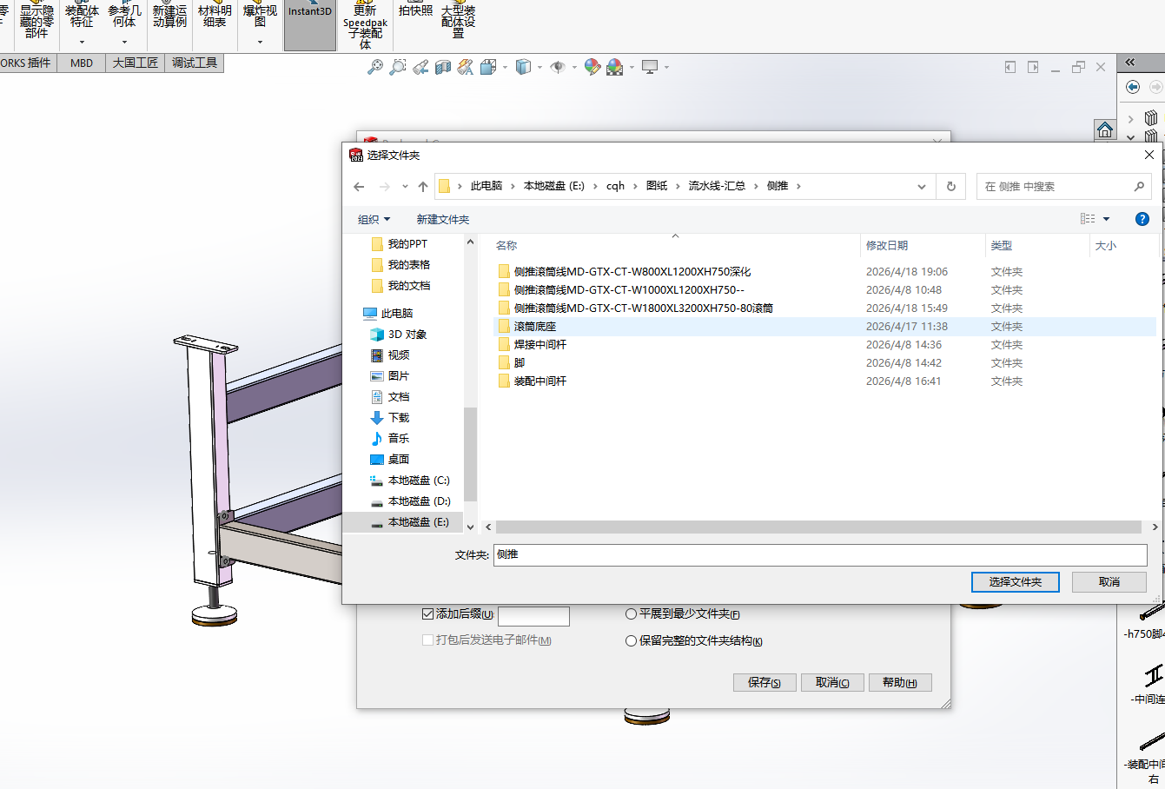
用Ai导出

工作流程记录，日志谱

开发功能把非钣金件全部压缩
Bom图片

Bom树操作ai，不记录详细过程结果，记录命令

下单全流程管理

